EVALUACIÓN | Obligatorio | GRUPOS | todos | FECHA | Marzo 2026
MATERIA | Bases de Datos 2
CARRERA | Analista en Tecnologías de Información / Analista Programador
CONDICIONES | - Puntaje máximo: 35 puntos  - Puntaje mínimo: 1 punto  - Fecha de entrega: 22/06/2026 hasta las 21:00 horas en gestion.ort.edu.uy (max. 40Mb en  formato zip, rar o pdf)  Uso de material de apoyo y/o consulta  Inteligencia Artificial Generativa  - Seguir las pautas de los docentes: Se deben seguir las instrucciones específicas de los docentes sobre cómo utilizar la IA en cada curso.  - Citar correctamente las fuentes y usos de IA: Siempre que se utilice una herramienta de IA para generar contenido, se debe citar adecuadamente la fuente y la forma en que se utilizó.  - Verificar el contenido generado por la IA: No todo el contenido generado por la IA es correcto o preciso. Es esencial que los estudiantes verifiquen la información antes de usarla.  - Ser responsables con el uso de la IA: Conocer los riesgos y desafíos, como la creación de “alucinaciones”, los peligros para la privacidad, las cuestiones de propiedad intelectual, los sesgos inherentes y la producción de contenido falso  - En caso de existir dudas sobre la autoría, plagio o uso no atribuido de IAG, el docente tendrá la opción de convocar al equipo de obligatorio a una defensa específica e individual sobre el tema  IMPORTANTE:  1) Inscribirse  2) Formar grupos de hasta 2 personas del mismo dictado  3) Subir el trabajo a Gestión antes de la hora indicada (ver hoja al final del documento: “RECORDATORIO”)  Aquellos de ustedes que presenten alguna dificultad con su inscripción o tengan inconvenientes técnicos, por favor contactarse con el Coordinador o Coordinación adjunta antes de las 20:00hs. del día de la entrega, a través de los mails alamon@ort.edu.uy y gervaz@ort.edu.uy, o telefónicamente al 29021505 - int 1156, 1138 u 1135.

OUTATIME Inc.


Luego de décadas de aventuras, paradojas temporales y algunos cuantos problemas con el continuo espacio-tiempo, el Dr. Emmett Brown —más conocido como “Doc”— y Marty McFly decidieron hacer algo verdaderamente revolucionario: profesionalizar los viajes en el tiempo.

Así nació OUTATIME Inc., la primera compañía internacional dedicada al turismo temporal seguro, responsable y (casi siempre) sin alterar demasiado la línea histórica.

La estrategia inicial contempla la apertura de más de 15 oficinas distribuidas estratégicamente alrededor del mundo. Cada oficina contará con:
- Vehículos adaptados con tecnología de desplazamiento temporal.
- Diferentes modelos con distintos consumos energéticos.
- Choferes certificados en conducción espacio-temporal.

Para administrar semejante operación —que combina logística internacional, energía experimental y destinos en cualquier punto del tiempo— se diseñó una base de datos que será el corazón del sistema de gestión.

A continuación, se presenta la estructura sobre la cual funcionará el sistema que coordinará países, oficinas, vehículos, clientes, viajes y pagos. (DDL en última página)

Países: Aquí se registran los países desde donde opera la compañía y a los que pertenecen oficinas, choferes, clientes y vehículos. Son el ancla geográfica en la línea temporal actual. Todo viaje comienza en algún lugar del mundo.

Oficinas: Representa las sedes físicas de OUTATIME Inc. alrededor del planeta. Son los puntos de partida donde los clientes firman contratos y los vehículos esperan su próxima misión temporal.

ModeloVehiculo: Contiene los distintos tipos de máquinas del tiempo diseñadas por Doc. Cada modelo tiene características energéticas y capacidades especiales que determinan cómo y hasta dónde puede viajar.

Vehículos: Aquí viven las unidades reales que surcan décadas y siglos. Cada vehículo tiene historia, kilómetros recorridos…

Destinos: Guarda los momentos específicos a los que se puede viajar. No son solo lugares, sino instantes exactos en la historia.

Choferes: Reúne a los pilotos certificados en conducción temporal. Son quienes dominan las 88 millas por hora sin romper el universo. Conocen las reglas del tiempo… y las consecuencias de no respetarlas.

Clientes: Aquí se registran los viajeros que sueñan con conocer otra época. Desde curiosos históricos hasta aventureros futuristas, todos pasan por aquí antes de firmar su contrato temporal.

Viajes: Es el registro de cada aventura espacio-temporal realizada o planificada. Contiene la historia completa de una travesía: quién viajó, cuándo partió, el chofer que los llevó. Es la bitácora oficial del movimiento en el tiempo. Por política de la empresa, un cliente no puede volver a realizar un viaje a un destino ya visitado.
Asimismo, los vehículos y choferes asignados deben pertenecer a la oficina donde se contrata el viaje.

Pagos: Refleja cómo se financia cada viaje en el tiempo. Aquí queda constancia del compromiso económico detrás de cada aventura.

Devoluciones: Registra los casos en que algo no salió como se esperaba y se debió reintegrar dinero. Tal vez un viaje cancelado…

Se Pide:
Ejercicio 1
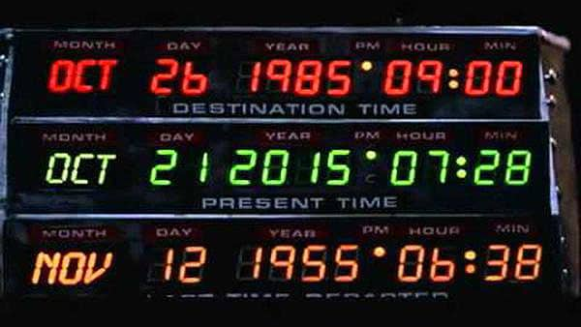
Con el crecimiento de los viajes temporales, el sistema comenzará a volverse más lento cada vez que las oficinas consulten relaciones entre clientes, vehículos, choferes, pagos y cualquier otra tabla involucrada.
Marty sospecha que las búsquedas entre tablas y las consultas frecuentes por fechas de salida y regreso están sobrecargando el sistema.
Antes de que el flujo del tiempo (y la base de datos) colapse, se te encomienda optimizar su rendimiento.

Tu misión: crear los índices necesarios para acelerar las relaciones y las búsquedas frecuentes según los criterios vistos en clase.

Ejercicio 2

Para probar que la empresa puede operar sin romper la línea temporal, Doc necesita un juego completo de datos de prueba que simule la vida real en las oficinas.

Tu misión: cargar información coherente y conectada (países, oficinas, vehículos, choferes, clientes, destinos, viajes, pagos), como si el negocio ya estuviera funcionando.

Se evaluará y valorará que los datos cuenten una historia creíble y consistente permitiendo obtener un set de datos resultado para cada ejercicio del trabajo.

Ejercicio 3
Tu misión: Construí la consulta SQL necesaria para resolver cada problema planteado

- Choferes que más desafiaron el tiempo
Doc quiere premiar a los conductores que más lejos viajaron en el tiempo. Para ello, necesita identificar a los tres choferes que hayan acumulado más años viajados que el promedio general, considerando únicamente viajes efectivamente realizados.
Se deberá calcular la cantidad de años recorridos en cada viaje tomando la diferencia entre la fecha del destino y la fecha de salida.

- Los devoradores de energía temporal
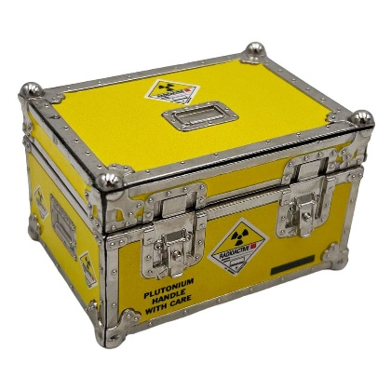
Marty detectó que algunos vehículos están consumiendo más energía de la esperada y quiere saber cuáles son los más exigidos del parque automotor.
Se solicita listar la patente y el total de Gigowatts consumidos acumulados en todos sus viajes realizados, identificando los cuatro vehículos con mayor consumo total.
Considerar únicamente viajes efectivamente realizados y calcular el consumo total en función de la energía requerida por cada modelo en cada viaje.

- El destino más codiciado
Marty sospecha que hay un momento en la historia que se volvió furor entre los viajeros… especialmente entre quienes pagan en efectivo para no dejar rastros en el tiempo.
Se solicita identificar cuál es el destino con mayor demanda, considerando únicamente aquellos viajes cuyos pagos fueron realizados en efectivo.

- Clientes con historial “movido”
Doc quiere revisar el comportamiento de cada cliente para medir confiabilidad temporal. Para cada cliente (nombre y apellido), se solicita informar:
cuántos viajes pagó con tarjeta (crédito o débito), y
cuántos viajes tuvo que no se realizaron por quedar cancelados o suspendidos.


- Recambio del condensador de flujo
Doc descubrió una regla crítica de mantenimiento: los vehículos con capacidad de volar deben recambiar el condensador de flujo cada 457 años acumulados de viaje.
Se solicita listar las patentes de los vehículos que ya superaron ese umbral, considerando tanto los viajes realizados como los que aún están en curso.
El objetivo es detectar qué máquinas necesitan pasar urgente por el taller antes de que empiecen los problemas.

- Oficinas con historial perfecto
Marty quiere premiar a las oficinas que operan sin contratiempos: aquellas que nunca tuvieron viajes cancelados o suspendidos.
Se solicita listar cada oficina y el total de dinero ganado (suma de costos de sus viajes), pero solo para las oficinas con historial impecable.

- Choferes sin gloria… pero con futuro
Marty detectó que hay choferes que todavía no han hecho ningún viaje, pero tal vez su oportunidad está por llegar.
Se solicita listar los choferes que no tengan viajes en estado REALIZADO, siempre que en el país al que pertenecen existan oficinas con viajes actualmente en estado RESERVADO.
La idea es encontrar conductores “sin historial”, pero en zonas donde el trabajo ya está esperando.

- Gigawatts que pagan mejor
Doc detectó una anomalía en el flujo energético del continuo espacio-tiempo.
Algunos combustibles están consumiendo demasiados Gigawatts… pero no generan suficientes ingresos.
Necesita que calcules qué tipo de combustible ofrece mejor rendimiento económico por unidad de energía. El futuro financiero de OUTATIME Inc. depende de esa ecuación

Ejercicio 4

Doc quiere crear un sistema de rangos para clasificar a cada cliente según su “experiencia en el tiempo”.
Se solicita crear una función que, dado el código de un cliente, devuelva su categoría:
- “TENIENTE”: 2 viajes o menos y menos de 30 años acumulados de distancia temporal.
- “COMANDANTE”: entre 3 y 5 viajes y entre 31 y 60 años acumulados.
- “CORONEL”: más de 6 viajes y más de 61 años acumulados.
- “A REVISAR”: si no encaja en las reglas anteriores.
Si el cliente no tiene viajes, o solo tiene viajes reservados/cancelados/suspendidos, la función debe devolver “EXPLORADOR”.

Ejercicio 5


El Doc y Marty aceptaron sumar un nuevo socio en OUTATIME Inc.: Bif Tannen. Bif tiene su foco en el cliente. Para esto, necesita un stored procedure que, dado un estado (RESERVADO o SUSPENDIDO), detecte los viajes “viejos” y aplique la política de la empresa: si la contratación tiene más de 6 meses y pertenece a una de las 4 oficinas con menos viajes realizados en los últimos 5 meses, se debe generar una devolución del 35% del pago.
El procedimiento debe insertar la devolución, cambiar el estado del viaje a CANCELADO, y devolver como salida la cantidad de devoluciones realizadas y un mensaje de error si corresponde.

Ejercicio 6

Para garantizar la equidad entre choferes, la empresa establece que no puede registrarse un nuevo viaje si el conductor supera el límite permitido de 15 viajes y 800 años acumulados.
Se solicita crear una tabla de auditoría que registre los intentos rechazados (fecha, usuario, chofer, viaje, fecha de salida, cantidad de viajes y años acumulados), y un trigger que impida la inserción cuando no se cumplan las condiciones, dejando constancia para análisis futuro.
Si el chofer está dentro de los parámetros permitidos, el viaje deberá guardarse normalmente; de lo contrario, quedará asentado en la auditoría.

Ejercicio 7


George McFly, el padre de Marty, trabaja en la oficina central de USA como Auxiliar Contable Jr. Se encarga de controlar el límite de crédito de los clientes. Para esto, cuando un viaje queda CANCELADO, el dinero no puede “desaparecer” sin dejar efecto en el cliente.
Se solicita crear un trigger que, cada vez que se elimine un pago, verifique si corresponde a un viaje en estado CANCELADO y, en ese caso, actualice el límite de crédito del cliente devolviéndole el monto asociado.
La idea es que el cliente recupere su capacidad de compra para nuevos viajes.

Ejercicio 8

Doc quiere armar un tablero para detectar los destinos que se volvieron “moda” en el tiempo, pero filtrando a los simples curiosos: solo cuentan los clientes con verdadero historial (no “EXPLORADOR”).

Creá una vista que muestre, por cada destino destacado, cuántos viajes realizados llegaron allí y cuántos choferes y vehículos distintos participaron en sus viajes (sin importar el estado).
Solo deben aparecer los destinos que reciben más viajes que “lo normal”: aquellos cuya cantidad total de viajes supere el promedio de viajes RESERVADOS por chofer.

Ejercicio 9

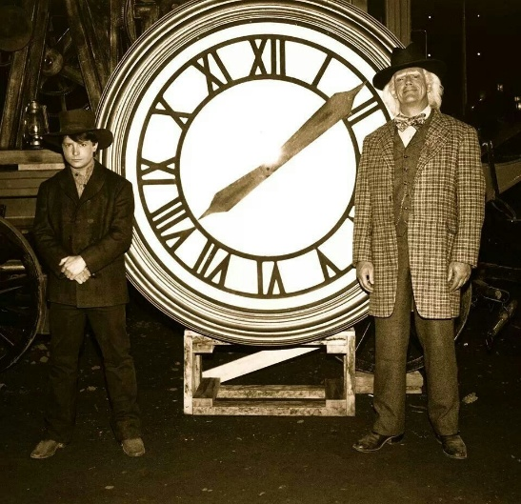
A pesar de la tecnología de desplazamiento temporal, los condensadores de flujo de última generación y las estrictas normas para no alterar el pasado, Doc descubrió algo inesperado: Lo más peligroso no es romper la línea temporal… es un cliente insatisfecho.

Por eso, OUTATIME Inc. decidió implementar un sistema moderno de encuestas para evaluar la calidad del servicio en todas sus operaciones espacio-temporales.

Tu misión:

Ejercicio 9. A

- Diseñar y crear una base de datos en MongoDB que permita almacenar las encuestas realizadas por los viajeros del tiempo.
- Cada encuesta evaluará un solo tipo de elemento: Una oficina, Un chofer, Un vehículo
- Diseña la estructura del documento que contendrá cada respuesta contemplando los siguientes criterios:
- Si se evalúa una oficina, se deberán calificar: Atención, Tiempo de espera, Instalaciones ,Recomendación del servicio (sí o no)
- Si se evalúa un chofer temporal, se deberán calificar: Puntualidad, Amabilidad, Conducción segura, Conocimiento del destino
- Si se evalúa un vehículo, se deberán calificar: Limpieza , Estado mecánico, Comodidad, Seguridad
- Cada documento debe representar una única encuesta y evaluar todos los aspectos según el tipo.

Ejercicio 9. B

Doc sospecha que una mala atención hoy puede alterar el futuro mañana. Necesita conocer el promedio de atención por oficina. Ordená los resultados de mayor a menor para detectar las mejores sedes.

Ejercicio 9. C

Después de un viaje a 1885, Biff comentó que algunos autos “traen polvo del Lejano Oeste”. Se quiere identificar los vehículos cuyo promedio de limpieza sea menor a 3.
Listalos de peor a mejor antes de que afecten la reputación.

Ejercicio 9.D

Detecta las oficinas donde más del 30% de las encuestas tienen recomendaria = false.
Identifícalas antes de que el problema se vuelva… irreversible.

Ejercicio 9.E

OUTATIME Inc. opera en varios países y Marty necesita saber dónde se están acumulando más encuestas.
Contá cuántas encuestas hay por país, sin importar si evalúan oficina, chofer o vehículo.
Ordená el resultado de mayor a menor.

Estructura - DDL

CREATE DATABASE OUTATIME_INC
GO
USE OUTATIME_INC
GO

CREATE TABLE paises(
codPais int primary key,
descripcion varchar(100))
GO

CREATE TABLE oficinas(
codOficina INT primary key,
descripcion varchar(50),
codPais int references paises(codPais),
dirección varchar(100))
GO
CREATE TABLE modeloVehiculo(
codModelo int PRIMARY KEY,
descripcion varchar(50),
consumoGWViaje decimal(8,2) check (consumoGWViaje % 1.21 = 0),
realizaVuelo bit,
tipoCombustible varchar(50) check(tipoCombustible in ('Plutonio','Residuos Orgánicos','Rocas Volcánicas','H2O'))
)
GO
CREATE TABLE vehiculos(
patente varchar(10) primary key,
codPais int REFERENCES paises(codPais),
codModelo int REFERENCES modeloVehiculo(codModelo),
oficinaAsignado int REFERENCES oficinas(codOficina))

GO
CREATE TABLE destinos(
codDestino int primary key,
descripcion varchar(100),
fecha_hora datetime)
GO

CREATE TABLE choferes(
codChofer int primary key,
apellido varchar(50),
nombre varchar(50),
codPais int REFERENCES paises(codPais),
fnacimiento date,
oficinaAsignado int REFERENCES oficinas(codOficina))
GO

CREATE TABLE clientes(
codCliente int primary key ,
apellido varchar(50),
nombre varchar(50),
codPais int REFERENCES paises(codPais),
LimiteCreditoMax decimal(8,2))

GO

CREATE TABLE viajes(
codViaje int primary key,
codCliente int references clientes(codCliente),
codOficina int references oficinas(codOficina),
fechaHoraContratacion datetime,
fechaHora_salida datetime,
destino_codDestino int references destinos(codDestino),
fechaHora_vuelta datetime,
costo money check (costo > 0),
estado varchar(10) check (estado in ('RESERVADO','REALIZADO','CANCELADO','SUSPENDIDO','EN VIAJE')),
codChoferAsignado int references choferes(codChofer),
patenteVehiculoAsignado varchar(10) references vehiculos(patente),
CONSTRAINT UK_DESTINO UNIQUE(codCliente,destino_codDestino),
CONSTRAINT CH_FECHAS_VIAJE CHECK(fechaHora_salida < fechaHora_vuelta),
CONSTRAINT CH_FECHAS_CONTRATO CHECK(fechaHoraContratacion < fechaHora_vuelta AND fechaHoraContratacion < fechaHora_salida)

)
GO

CREATE TABLE pagos(
codPago int primary key,
codViaje int references viajes (codViaje),
metodo varchar(30) CHECK (metodo in ('CREDITO','DEBITO','EFECTIVO','TRANSFERENCIA')),
cuotas int check (cuotas > 0),
montoTotal money check (montoTotal > 0))

GO

CREATE TABLE devoluciones(
codDevolucion int primary key identity,
codPago int references pagos(codPago),
fechaDevolucion datetime,
montoDevuelto money check (montoDevuelto > 0),
motivo varchar(100))

